CARA MENDAFTAR MUAWANAH

- Ketik web dibawah ini, di google
https://yiki-muawanah.org


- Setelah di klik web nya akan muncul , pencarian dibawah ini
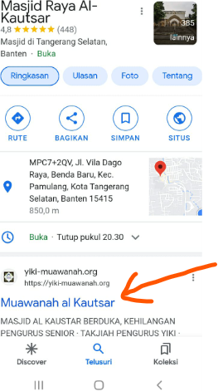

Tampilan setelah web nya di klik
Klik tulisan muawanah atau web nya
Muncul tampilan seperti dibawah ini
Klik tanda baris tiga sesuai panah

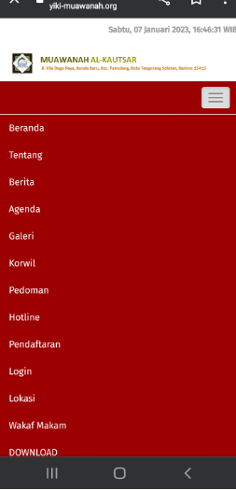

- Pendaftaran
Setelah

PILIHA MENU PENDAFTARAN
MUNCUL FORM ISIAN, YANG HARUS DI ISI LENGKAP

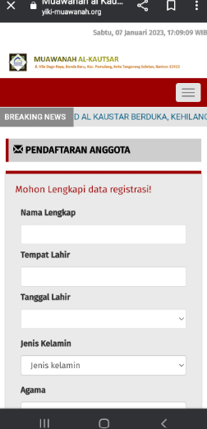

SETELAH DIVERIF, ANGGOTA DAPAT LOGIN
SETELAH LENGKAP SEMUA DIISI, KLIK TANDA DAFTAR

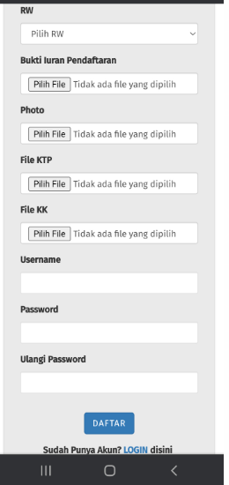
PROSES VERIFIKASI ANGGOTA OLEH ADMIN PENGURUS

MASUKAN USER NAME DAN PASSWORD

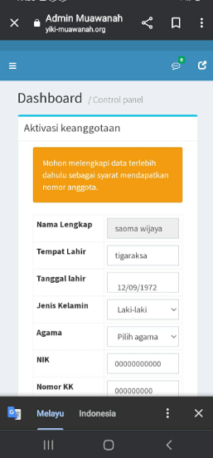
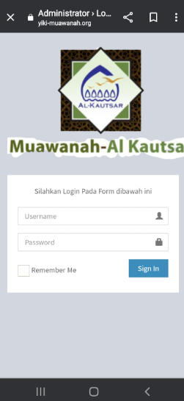

3
2
1

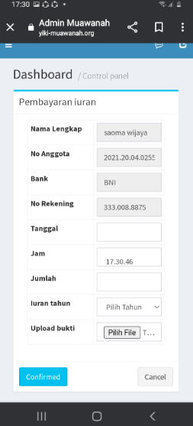
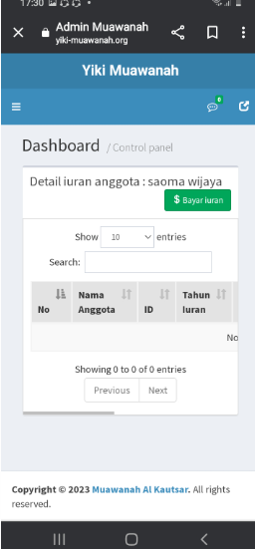
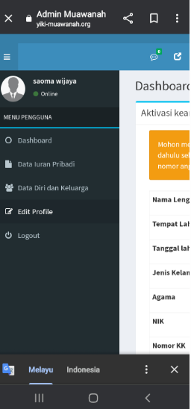

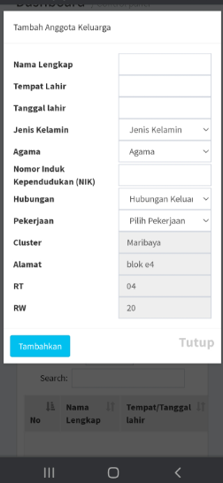
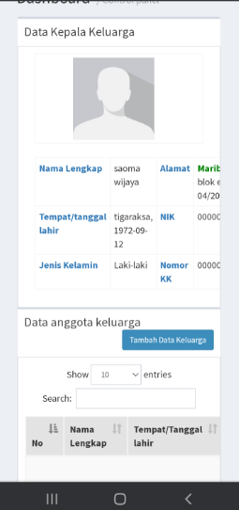
KLIK TAMBAH DATA KELUARGA
DILENGKAPI DAN KLIK TAMBAHKAN

